**ओ३म्**

**-श्रीमद् दयानन्द आर्ष ज्योतिर्मठ गुरुकुल के सतरहवें वार्षिकोत्सव का तीसरा समापन दिवस-**

**पंचमहायज्ञ करने से ऋण उतरता है, कोई पुण्य नहीं होता**

**तथा इन्हें न करने से महापाप होता हैः पं. वीरेन्द्र शास्त्री**

**-मनमोहन कुमार आर्य, देहरादून।**

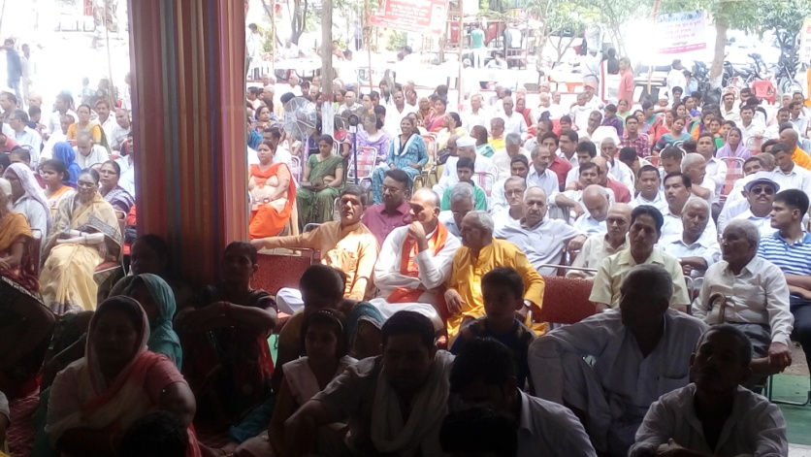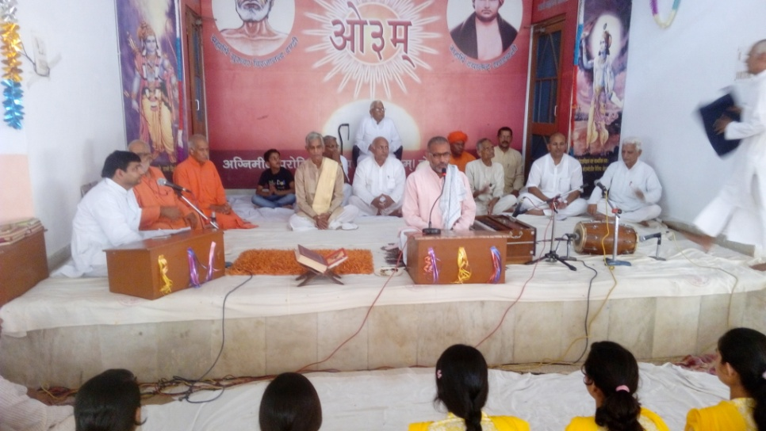 गुरुकुल पौंधा देहरादून के सतरहवें वार्षिकोत्सव के तीसरे समापन दिवस दिनांक 5 जून 2016 को प्रातः सामवेद परायण यज्ञ डा. सोमदेव शास्त्री के ब्रह्मत्व में सम्पन्न हुआ। यज्ञ के अनन्तर आचार्य डा. यज्ञवीर ने कुछ वेदमन्त्रों की व्याख्यायें की। यज्ञ की पूर्णाहुति के पश्चात् गुरुकुल के ब्रह्मचारी सौरभ ने तीन भजन प्रस्तुत किये। इसके पश्चात प्रवचन व भजन सत्र आरम्भ हुआ जिसकी अध्यक्षता आर्यजगत के वयोवृद्ध भजनोपदेशक श्री ओम् प्रकाश वर्म्मा, यमुनानगर ने की। कार्यक्रम के संयोजन डा. रवीन्द्र कुमार ने सबसे पहले आर्य विद्वान पं. वीरेन्द्र शास्त्री को प्रवचन के लिए आमंत्रित किया। श्री वीरेन्द्र शास्त्री ने उपनिषदों में आई महर्षि अलूष द्वारा एक राजा के यहां यज्ञ कराने की कथा सुनाई। उन्होंने कहा कि निर्धारित तिथि पर महर्षि अलूष को कहीं जाना पड़ गया अतः उन्होंने अपने एक शिष्य को राजा के यहां यज्ञ कराने के लिए भेजा। महर्षि के यह शिष्य यज्ञ के ब्रह्मा पद पर आसीन हुए। यज्ञ आरम्भ करने से पूर्व राजा खड़े हुए और उन्होंने यज्ञ के ब्रह्मा व महर्षि अलूष के शिष्य से प्रश्न किया कि कृपया बतायें कि यज्ञ किसमें प्रतिष्ठित है? शिष्य उत्तर नहीं दे सका। वह महर्षि के पास आया और पूरी घटना से उन्हें अवगत कराया। महर्षि अलूष को भी इस प्रश्न का उत्तर ज्ञात नहीं था, अतः वह अपने शिष्य सहित राजा के पास गये और उनसे प्रश्न किया कि राजेन्द्र! आप ही हमें बतायें कि यज्ञ किसमें प्रतिष्ठित है?

राजा ने कहा कि यज्ञ वेदों में प्रतिष्ठित है। वेदों में यज्ञ बीज रूप में है। ऋषियों ने उसे वृक्ष रूप देकर हमें प्रदान किया है। महर्षि अलूष ने राजा से पुनः प्रश्न किया कि वेद किसमें प्रतिष्ठित हैं? राजा ने उत्तर दिया कि वेद वाणी में प्रतिष्ठि हैं? वाणी किसमें प्रतिष्ठित है, प्रश्न किये जाने पर उत्तर मिला कि वाणी मन में प्रतिष्ठित है। पुनः प्रश्न होने पर राजा ने कहा कि मन अन्न में प्रतिष्ठि है। विद्वान वक्ता श्री वीरेन्द्र शास्त्री ने कहा कि अन्न का सूक्ष्म भाग ही मन बनता है। पुनः प्रश्न हुआ और उत्तर मिला कि अन्न जल में प्रतिष्ठित है। जल तेज में प्रतिष्ठित है। उन्होंने कहा कि जब गर्मी बढ़ती है तो लोग कहते हैं कि वर्षा होगी। इस प्रकार जल तेज वा अग्नि में प्रतिष्ठित है। तेज आकाश में प्रतिष्ठित है। आकाश किसमें प्रतिष्ठित है, प्रश्न किये जाने पर राजा ने कहा कि आकाश ब्रह्म में प्रतिष्ठित है। फिर प्रश्न हुआ कि बह्म किसमें प्रतिष्ठित है? उत्तर दिया कि ब्रह्म स्वयं ब्रह्म में ही प्रतिष्ठित है। इसका उत्तर यह भी है कि ब्रह्म ब्राह्मण में प्रतिष्ठित है। पं. वीरेन्द्र शास्त्री ने कहा कि ब्राह्मण वह होता है जिसने समाधि को सिद्ध करके ब्रह्म अर्थात् ईश्वर का साक्षात्कार किया हो। प्रश्न हुआ कि ब्राह्मण किसमें प्रतिष्ठि है? इसका उत्तर दिया कि ब्राह्मण व्रत में प्रतिष्ठित है। व्रत अर्थात् सभी शुभ संकल्प यज्ञ में प्रतिष्ठित हैं। श्री वीरेन्द्र शास्त्री ने कहा कि जिस मनुष्य ने अपना जीवन यज्ञमय बना लिया वह मनुष्य ही व्रती है। उन्होंने कहा कि हम सभी मनुष्यों को याज्ञिक अर्थात् यज्ञ करने वाला होना चाहिये।

आर्यसमाज के विद्वान पुरोहित पं. वीरेन्द्र शास्त्री ने कहा कि सभी मनुष्यों के लिए यज्ञ करना अनिवार्य है। जो गृहस्थी मनुष्य यज्ञ नहीं करता वह पापी होता है। उन्होंने कहा कि क्योंकि देव यज्ञ अग्निहोत्र एक महायज्ञ है अतः यज्ञ न करने वाला महापापी हो जाता है। उन्होंने समझाया कि यज्ञों को करने से पुण्य नहीं मिलता अपितु न करने से महापाप लगता है। इसका कारण यह है कि मनुष्य अपने ऊपर तीन ऋण देव ऋण, ऋषि ऋण और पितृ ऋण लेकर उत्पन्न होता है। यह पंच महायज्ञ इन तीन ऋणों को चुकाने या उतारने के लिए किए जाते हैं। उन्होंने समझाया कि माता, पिता व आचार्य का ऋण उनकी सेवा व आज्ञापालन कर चुकाया जाता है। इससे ऋण उतरता है न कि ऐसा करने से कोई पुण्य होता है जैसा कि विद्वान लोग कहा करते व मानते हैं। उन्होंने कहा कि हम सन्ध्या वा ब्रह्मयज्ञ, देवयज्ञ अग्निहोत्र, पितृ यज्ञ, अतिथि यज्ञ और बलिवैश्वदेव यज्ञ अपने ऊपर ऋण को उतारने के लिए करते हैं। इसमें कोई पुण्य नहीं लगता। इन यज्ञों को करने से ऋण उतरता है। अपनी वाणी को विराम देते हुए वैदिक विद्वान वीरेन्द्र शास्त्री ने श्रोताओं का आह्वान् किया कि आप व्रती व याज्ञिक बने।

पं. वीरेन्द्र शास्त्री के बाद पं. धर्मपाल शास्त्री, पं. सत्यपाल पथिक, स्वामी श्रद्धानन्द, गोमत-अलीगढ़, डा. विनय विद्यालंकार, डा. सोमदेव शास्त्री, डा. रघुवीर वेदालेकार, दिल्ली, पं. सत्यपाल सरल, श्री सहदेव सिंह पुण्डीर विधायक, श्री वीरपाल विद्यालंकार, श्री धर्मवीर शास्त्री, ठाकुर विक्रम सिंह, डा. अन्नपूर्णा के प्रववचन, उपदेश वा भजन आदि हुए। अध्यक्षीय भाषण पं. ओम् प्रकाश वर्म्मा जी का हुआ। इस अवसर पर आर्यसमाज के प्रसिद्ध वैदिक विद्वान पं. राजवीर शास्त्री की स्मृति में श्री राजवीर शास्त्री के परिवार व गुरुकुल पौंधा ने मिलकर संयुक्त रूप से आर्यजगत के प्रसिद्ध विद्वान डा. रघुवीर वेदालंकार का अभिनन्दन किया। अभिनन्दन पत्र का वाचन डा. रवीन्द्र आर्य ने किया। स्वामी प्रणवानन्द जी व अनेक विद्वानों ने डा. रघुवीर वेदालंकार को शाल ओढ़ाकर व अभिनन्दन पत्र भेंट कर उनका सम्मान किया। उनको इस अवसर पर पुरस्कार रूप में जो धनराशि भेंट की गई वह उन्होंने गुरूकुल के सार्वजनिक हित के कार्यों के लिए भेंट कर दी। लगभग 1500 श्रद्धालुओं ने इसके बाद मिलकर भोजन किया। पश्चात गुरूकुल के ब्रह्मचारियों ने नाना प्रकार के व्यायामों, जिमनास्टिक व जूडो-कराटे आदि अनेकानेक प्रकार के करतबों प्रस्तुत किए जिससे श्रोता व दर्शक भाव विभोर हो गये। इस प्रकार के कठिन कार्य सरकार व निजी स्कूल के बच्चे करने में सक्षम नहीं होते। यह व्यायाम व अन्य कार्यक्रम केवल गुरुकुल के बच्चों के द्वारा ही सम्भव हैं। सभी दर्शकों ने उनकी प्रशंसा की और उपहार रूप में उन्हें धनराशियां भेंट की। उत्सव में अनेक पुस्तक विक्रेता व अन्य प्रकार की अनेकानेक सामग्रियों के विक्रेता भी अपने भव्य स्टालों के साथ कार्यक्रम स्थल के निकट उपस्थित थे। इस बार का उत्सव गुरुकुल के इतिहास में एक नया कीर्तिमान उत्पन्न करने वाला उत्सव रहा। कार्यक्रम पूर्णरूपेण सफल रहा।

पाठकों के ज्ञानार्थ गुरुकुल पौंधा के उत्सव में दिया गया श्री वीरेन्द्र शास्त्री का उपर्युक्त प्रभावशाली उपदेश एवं अन्य जानकारी सर्वहित की भावना से प्रस्तुत है। इति।

**-मनमोहन कुमार आर्य**

**पताः 196 चुक्खूवाला-2**

**देहरादून-248001**

**फोनः09412985121**